

وزارة التربية و التعليم
مديرية التربية و التعليم لمنطقة الزرقاء الأولى
رياض ومدارس جامعة الزرقاء
اختبار قصير /الــفــصــل الـــدراســـــي الثاني لـلــــعـــام 2025 /2026 م
د س_
المبحث : علوم الارض والبيئة A مــدة الامـتـحـان : 45 : 00
الصف والشعبة :الثاني ثانوي( د ) اليوم و التاريـخ : الاحد 26 /10 / 2025 م
اسم الطالب : ................................................

مـــلـــحـــوظــــة : أجــــــب عــــن الأســـئـــلــة جــمـيــعـــهـــا و عـــددهــــا ( 1 )،عــلــمــاً بــأن عــدد الــصــفـــحـــات ( 2 ).

السؤال الأول: ضع دائرة حول رمز الاجابة الصحيحة لكل مما يلي :
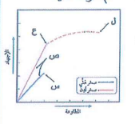
** ادرس الشكل التالي ثم اجب عن الاسئلة ( 1- 3 ) :

1- أي الرموز يمثل نقطة الكسر في الصخور اللدنة :
أ- س ب- ص ج- ع د- ل
2- عند تعرض الصخور الهشة لاجهاد اقل من حد المرونة فان سلوك المادة :
أ- تنثني ب- تعود الى وضعهما الاصلي بعد زوال الاجهاد المؤثر عليها
ج- تنكسر الصخور الهشة وتنثني الصخور اللدنة د- تنثني الصخور الهشة وتنكسر الصخور اللدنة
3- احدى العبارات التالية صحيحة فيما يتعلق بالاجهاد والمرونة :
أ- تعتمد مطاوعة الصخر على مقدار الاجهاد فقط
ب- تعتمد مطاوعة الصخر على نوع الاجهاد فقط
ج- تعتمد مطاوعة الصخر على مقدار ونوع الاجهاد معا
د- تعتمد المرونة على نوع الاجهاد والمطاوعة معا
4- اي المثالين الاتيين يمثلان صخورا هشة :
أ- البازلت والغضار ب- الطينية والغضار ج- البازلت والصوان د- الطينية والصوان
5- صنف الاجهاد الى ثلاثة انواع اعتمادا على :
أ- نوع الصخر ب- اتجاه القوة المؤثرة على الصخر
ج- تشوه الصخر د- التراكيب الجيولوجية الناتجة من مطاوعة الصخر
6- يتحرك الجدار المعلق الى الاعلى نسبة الى الجدار القدم في الصدوع :
أ- العادية ب- العكسية ج- الجانبية د- الدرجية
7- معتمدا على الشكل المجاور فان نوع الاجهاد الذي أثر في كل من الكتل على الترتيب هو :
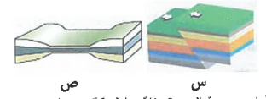
أ- شد ، ضغط ب- قص ، ضغط
ج- شد ، قص د- ضغط ، شد

8- الصدوع التي لا يمكن تمييز الجدار المعلق من الجدار القدم فيها هي الصدوع :
أ- العادية ب- العكسية ج- الجانبية د- الدرجية
9- الوصف الصحيح للطية المقعرة هو ان الطبقات الصخرية فيها تتقوس نحو :
أ- الاسفل ، وتكون الطبقات الصخرية الاحدث في وسطها
ب- الاسفل ، وتكون الطبقات الصخرية الاقدم في وسطها
ج- الاعلى ، وتكون الطبقات الصخرية الاحدث في وسطها
د- الاعلى ، وتكون الطبقات الصخرية الاقدم في وسطها
10- معتمدا على الشكل المجاور ، نوع الصدعين ( س ، ص ) على الترتيب هو :

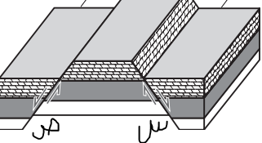
أ- عادي / عادي ب- عكسي / عكسي
ج- عادي / عكسي د- عسكي / عادي

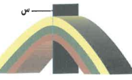
11- بناء على الشكل المجاور فان الرمز س يمثل :
أ- جناح الطية ب- مفصل الطية
ج- المستوى المحوري د- محور الطية

12- أكمل المقارنة التالية :
وجه المقارنة | صدع عادي | صدع عكسي
الجدار المعلق بالنسبة للجدار القدم
تأثيره في مساحة القشرة الأرضية
نوع الاجهاد
13- حدد أجزاء الطية مع تحديد نوعها والاجهاد المؤثر عليها :
